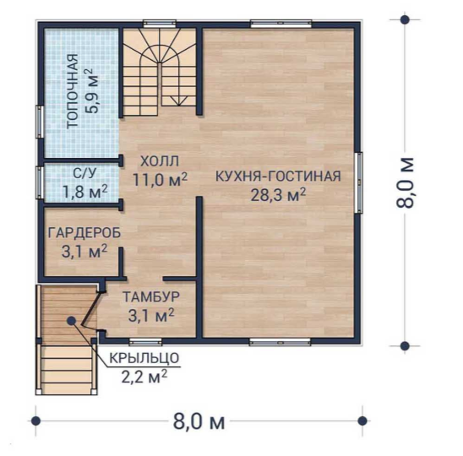
1 этаж
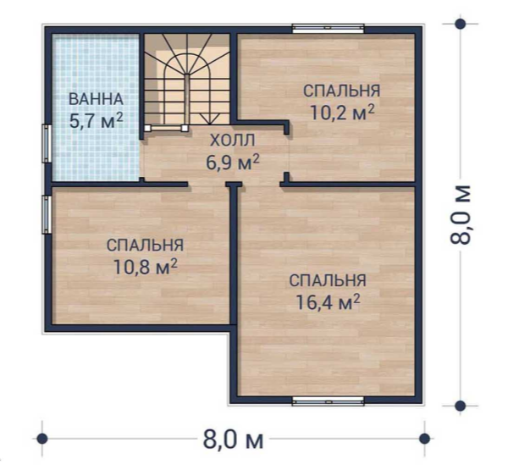
2 этаж

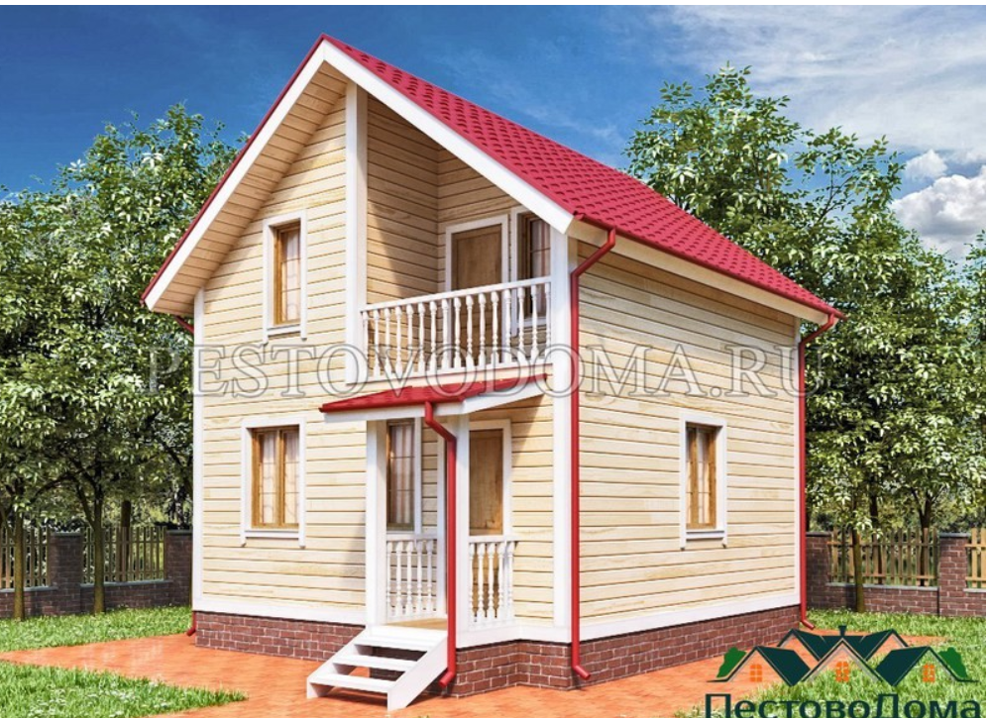

Внешний вид такой, а планировка вверху. У дома с такой планировкой другая конфигурация крыши. А в этом доме показывают другую планировку. И балкон у этого дома будет с другой стороны.
Тамбур будет полностью закрытый, а крыльцо вынесено наружу, как на картинке. Можно крыльцо растянуть вдоль всего балкона. Но я что-то стормозила и не ввинтили одну сваю для более широкого крыльца. Но это можно потом ввинтить.
На 1 –м этаже окна будут как на планировке. На 2-м этаже вместо выемки балкон. И там же окно и выход на балкон.

